BAB II

KAJIAN PUSTAKA DAN PENDEKATAN MASALAH

2.1. Kajian Pustaka

2.1.1. Pembelajaran Matematika di Sekolah Dasar
Matematika merupakan ilmu universal yang mendasari perkembangan teknologi modern dan mempunyai peran penting dalam berbagai disiplin ilmu. Pembelajaran matematika di sekolah dasar merupakan fondasi bagi siswa untuk mengembangkan kemampuan berpikir logis, analitis, sistematis, kritis, dan kreatif. Menurut Astini & Purwati (2020:3), pembelajaran matematika pada usia sekolah dasar harus disesuaikan dengan karakteristik perkembangan kognitif siswa yang masih berada pada tahap operasional konkret.
Pembelajaran matematika tidak hanya bertujuan agar siswa terampil dalam melakukan operasi hitung, tetapi juga memahami konsep-konsep matematika dan dapat mengaplikasikannya dalam kehidupan sehari-hari. Juardi (2023) menyatakan bahwa pembelajaran matematika harus dirancang sedemikian rupa sehingga siswa dapat membangun pemahaman konseptual yang kuat, bukan hanya menghafal prosedur atau rumus matematika.
Tujuan pembelajaran matematika di sekolah dasar menurut Kurikulum Merdeka adalah agar siswa memiliki kemampuan dalam menggunakan berbagai konsep matematika dalam kehidupan sehari-hari. Pembelajaran matematika bertujuan agar siswa memiliki keterampilan: (1) memahami konsep matematika, menjelaskan keterkaitan antar konsep, dan mengaplikasikan konsep secara luwes, akurat, efisien, dan tepat dalam pemecahan masalah; (2) menggunakan penalaran pada pola dan sifat, melakukan manipulasi matematika dalam membuat generalisasi, menyusun bukti, atau menjelaskan gagasan dan pernyataan matematika; (3) memecahkan masalah yang meliputi kemampuan memahami masalah, merancang model matematika, menyelesaikan model, dan menafsirkan solusi yang diperoleh; (4) mengomunikasikan gagasan dengan simbol, tabel, diagram, atau media lain untuk memperjelas keadaan atau masalah; dan (5) memiliki sikap menghargai kegunaan matematika dalam kehidupan (Sudrajat, 2022: 46-47).
Karakteristik siswa sekolah dasar yang berada pada rentang usia 6-12 tahun termasuk dalam tahap perkembangan intelektual operasional konkret menurut teori Piaget. Astini & Purwati (2020:3) menjelaskan bahwa pada tahap ini, anak sudah dapat berpikir atau mencapai hubungan antar kesan secara logis serta membuat keputusan tentang apa yang dihubung-hubungkannya secara logis. Pemahaman yang memadai terhadap karakteristik siswa sekolah dasar akan mendukung keberhasilan proses pembelajaran matematika.
Siswa sekolah dasar memerlukan media pembelajaran yang konkret dan kontekstual untuk memahami konsep matematika yang bersifat abstrak. Dewi et al. (2020:80) menekankan bahwa pembelajaran matematika di sekolah dasar harus menggunakan pendekatan yang sesuai dengan perkembangan kognitif siswa, yaitu dimulai dari hal-hal yang konkret menuju ke hal-hal yang abstrak. Anak-anak pada usia ini belajar lebih efektif melalui pengalaman langsung dan manipulasi objek-objek konkret.

2.1.2. Teori Belajar Matematika
- Teori Piaget
Teori perkembangan kognitif Piaget menyatakan bahwa anak-anak usia sekolah dasar berada pada tahap operasional konkret (7-11 tahun). Pada tahap ini, anak mulai dapat berpikir logis tentang kejadian konkret dan dapat mengklasifikasikan objek ke dalam berbagai kategori. Menurut Dewi et al. (2020: 83-84), implikasi teori Piaget dalam pembelajaran matematika adalah perlunya guru menyediakan pengalaman belajar yang memungkinkan siswa untuk memanipulasi objek konkret sebelum memahami konsep abstrak.
- Teori Bruner
Bruner mengembangkan teori pembelajaran yang menekankan pada tiga tahap representasi yaitu enaktif (concrete), ikonik (pictorial), dan simbolik (abstract). Apriani et al. (2023) menjelaskan bahwa tahap enaktif melibatkan manipulasi objek konkret, tahap ikonik menggunakan gambaran atau representasi visual, dan tahap simbolik menggunakan simbol-simbol matematis. Teori Bruner sangat relevan dengan pembelajaran perkalian di sekolah dasar yang harus dimulai dari penggunaan benda konkret.
- Teori Dienes
Zoltan Dienes mengembangkan teori pembelajaran matematika yang menekankan pada pendekatan permainan dalam pembelajaran. Menurut Himmah et al. (2021), Dienes menyatakan bahwa pembelajaran matematika akan lebih efektif jika dilakukan melalui permainan yang melibatkan manipulasi benda-benda konkret. Teori Dienes mendukung penggunaan metode seperti Jarimatika yang bersifat anipulative dan menyenangkan.

2.1.3. Konsep Perkalian Dasar
Perkalian merupakan salah satu operasi dasar dalam matematika yang harus dikuasai oleh siswa sekolah dasar. Secara konseptual, perkalian dapat dipahami sebagai penjumlahan berulang dari bilangan yang sama. Misalnya, 3 × 4 dapat diartikan sebagai 3 + 3 + 3 + 3 atau 4 kali bilangan 3. Apriani et al. (2023: 1533-1534) menyatakan bahwa pemahaman konsep perkalian sebagai penjumlahan berulang sangat penting sebelum siswa melanjutkan ke tahap perhitungan perkalian yang lebih kompleks.
Perkalian juga dapat dipahami melalui model array atau susunan baris dan kolom. Dalam model ini, perkalian 3 × 4 dapat divisualisasikan sebagai 3 baris dengan 4 objek di setiap baris, sehingga total ada 12 objek. Nurmaulani et al. (2022) menjelaskan bahwa pemahaman konsep perkalian melalui berbagai representasi akan membantu siswa mengembangkan pemahaman yang lebih mendalam dan fleksibel.
Beberapa sifat penting dalam perkalian yang perlu dipahami siswa sekolah dasar antara lain:
- Sifat Komutatif: a × b = b × a, artinya urutan bilangan yang dikalikan tidak mempengaruhi hasil. Misalnya, 3 × 4 = 4 × 3 = 12.
- Sifat Asosiatif: (a × b) × c = a × (b × c), artinya pengelompokan bilangan dalam perkalian tidak mempengaruhi hasil.
- Sifat Distributif: a × (b + c) = (a × b) + (a × c), artinya perkalian dapat didistribusikan terhadap penjumlahan.
- Identitas Perkalian: a × 1 = a, artinya bilangan apapun yang dikalikan dengan 1 hasilnya adalah bilangan itu sendiri.
- Sifat Nol: a × 0 = 0, artinya bilangan apapun yang dikalikan dengan 0 hasilnya adalah 0.
Pemahaman terhadap sifat-sifat perkalian ini akan membantu siswa dalam melakukan operasi perkalian dengan lebih efisien dan mengembangkan strategi perhitungan mental yang lebih baik (Alufiyah et al., 2025).
Pembelajaran perkalian di sekolah dasar harus mengikuti tahapan dari konkret ke semikoncret, kemudian ke abstrak. Tahapan ini sejalan dengan teori Bruner dan teori perkembangan kognitif Piaget, sebagai berikut:
Tahap Konkret
Pada tahap ini, siswa menggunakan benda-benda nyata atau manipulatif untuk memahami konsep perkalian. Misalnya, menggunakan kelereng, balok, atau benda lain yang dapat dihitung. Dewi et al. (2020: 83-84) menekankan bahwa tahap konkret sangat penting untuk membangun fondasi pemahaman konsep perkalian yang kuat.
Tahap Semikoncret
Pada tahap ini, siswa menggunakan representasi visual seperti gambar, diagram, atau model pictorial untuk merepresentasikan perkalian. Tahap ini menjadi jembatan antara pemahaman konkret dengan pemahaman abstrak (Apriani et al., 2023: 1533-1534).
Tahap Abstrak
Pada tahap ini, siswa sudah dapat menggunakan simbol-simbol matematis dan melakukan operasi perkalian secara simbolik tanpa bantuan benda konkret atau gambar. Pebrianti et al. (2023) menyatakan bahwa tidak semua siswa dapat mencapai tahap abstrak dengan kecepatan yang sama, sehingga guru perlu memberikan waktu yang cukup dan dukungan yang memadai.
Berbagai penelitian menunjukkan bahwa banyak siswa sekolah dasar mengalami kesulitan dalam memahami dan menguasai perkalian dasar. Apriani et al. (2023: 1533-1534) mengidentifikasi beberapa kesulitan utama yang dialami siswa, yaitu:
- kesulitan memahami konsep perkalian sebagai penjumlahan berulang;
- kesulitan menghafal tabel perkalian;
- kesulitan dalam mengaplikasikan konsep perkalian dalam soal cerita;
- kesulitan dalam memahami sifat-sifat perkalian.
Apriani et al. (2023: 1533-1534) menambahkan bahwa metode pembelajaran yang terlalu menekankan hafalan tanpa pemahaman konsep menjadi salah satu penyebab utama kesulitan siswa dalam perkalian. Siswa yang hanya menghafal tanpa memahami konsep akan kesulitan ketika menghadapi variasi soal atau soal dalam konteks yang berbeda.

2.1.4. Metode Jarimatika
Jarimatika adalah singkatan dari "jari" dan "aritmatika" yang merupakan metode berhitung menggunakan jari-jari tangan.
Himmah et al. (2021:59) mendefinisikan Jarimatika sebagai cara berhitung matematika menggunakan jari tangan yang mudah, menyenangkan, dan dapat dilakukan oleh siapa saja, terutama anak-anak usia sekolah dasar. Metode ini memanfaatkan jari tangan sebagai alat bantu hitung yang selalu tersedia dan dapat digunakan kapan saja tanpa memerlukan alat tambahan.
Nurmaulani et al. (2022:77) menjelaskan bahwa Jarimatika tidak hanya mengajarkan cara menghitung cepat, tetapi juga membantu siswa memahami konsep operasi hitung melalui visualisasi dan manipulasi konkret menggunakan jari-jari tangan. Metode ini sangat sesuai dengan karakteristik perkembangan kognitif siswa sekolah dasar yang masih memerlukan media konkret dalam belajar.
Metode Jarimatika dikembangkan oleh Septi Peni Wulandani pada tahun 2004 sebagai alternatif metode berhitung yang menyenangkan dan mudah dipahami oleh anak-anak. Metode ini terinspirasi dari berbagai metode berhitung tradisional yang menggunakan jari tangan yang telah dikenal sejak zaman dahulu di berbagai belahan dunia. Himmah et al. (2021) menyatakan bahwa pengembangan Jarimatika di Indonesia disesuaikan dengan karakteristik dan kebutuhan siswa Indonesia, serta kurikulum pendidikan nasional.
Sejak diperkenalkan, Jarimatika telah digunakan secara luas di berbagai sekolah dasar dan lembaga pendidikan non-formal sebagai metode alternatif dalam pembelajaran berhitung. Popularitas Jarimatika terus meningkat karena metode ini terbukti efektif dalam membantu siswa menguasai operasi hitung dasar, khususnya perkalian dan pembagian (Dewi et al., 2020:83-84).
Prinsip dasar metode Jarimatika adalah mengubah jari-jari tangan menjadi alat hitung yang efektif dengan merepresentasikan angka-angka tertentu pada setiap jari. Menurut Pebrianti et al. (2023), prinsip-prinsip dasar Jarimatika meliputi:
- Representasi Angka: Setiap jari merepresentasikan angka tertentu. Pada perkalian 6-10, setiap jari yang dibuka merepresentasikan nilai puluhan, sedangkan jari yang masih tertutup merepresentasikan nilai satuan.
- Formasi Jari: Jari-jari diposisikan dan digerakkan sesuai dengan aturan tertentu untuk melakukan operasi hitung. Formasi ini harus dipelajari dan dipraktikkan agar siswa dapat menggunakan metode ini dengan lancar.
- Manipulasi Visual: Jarimatika memanfaatkan visualisasi dan manipulasi fisik yang membantu siswa memahami konsep operasi hitung secara konkret.
- Latihan Berkelanjutan: Untuk dapat menggunakan Jarimatika dengan baik, siswa perlu berlatih secara rutin dan konsisten.
Alufiyah et al. (2025) menekankan bahwa prinsip Jarimatika sejalan dengan teori pembelajaran konkret-semikoncret-abstrak, di mana jari tangan berfungsi sebagai media konkret yang dapat dimanipulasi oleh siswa sendiri.
Langkah-langkah penggunaan metode Jarimatika untuk perkalian, khususnya perkalian 6-10, menurut Apriani et al. (2023) adalah sebagai berikut:

Persiapan:
- Tentukan angka pada jari-jari tangan, dimulai dari jari kelingking bernilai 6, jari manis bernilai 7, jari tengah bernilai 8, jari telunjuk bernilai 9, dan ibu jari bernilai 10.
- Tangan kiri dan tangan kanan memiliki nilai yang sama untuk setiap jari.
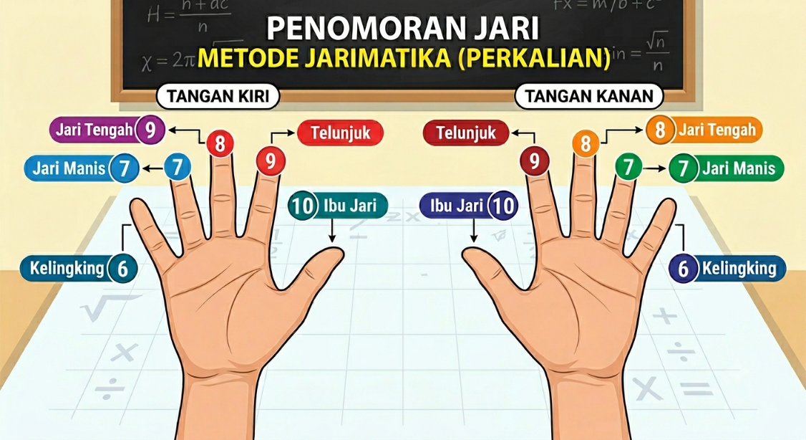
Gambar 2.1 Penomoran Jari Tangan
Langkah Perkalian:
- Tentukan bilangan-bilangan yang akan dikalikan (6-10 × 6-10)
- Sentuhkan jari yang merepresentasikan bilangan pertama pada tangan kiri dengan jari yang merepresentasikan bilangan kedua pada tangan kanan
- Jari yang bersentuhan dan jari-jari di bawahnya (menuju kelingking) dihitung sebagai puluhan (setiap jari = 10)
- Jari-jari yang tidak bersentuhan di tangan kiri dikalikan dengan jari-jari yang tidak bersentuhan di tangan kanan untuk mendapatkan nilai satuan
- Jumlahkan nilai puluhan dan nilai satuan untuk mendapatkan hasil akhir

Contoh: 7 × 8
- Sentuhkan jari manis (7) tangan kiri dengan jari tengah (8) tangan kanan
- Jari yang bersentuhan dan di bawahnya ada 5 jari = 50
- Jari di atas sentuhan: tangan kiri 3 jari, tangan kanan 2 jari
- 3 × 2 = 6
- Hasil: 50 + 6 = 56
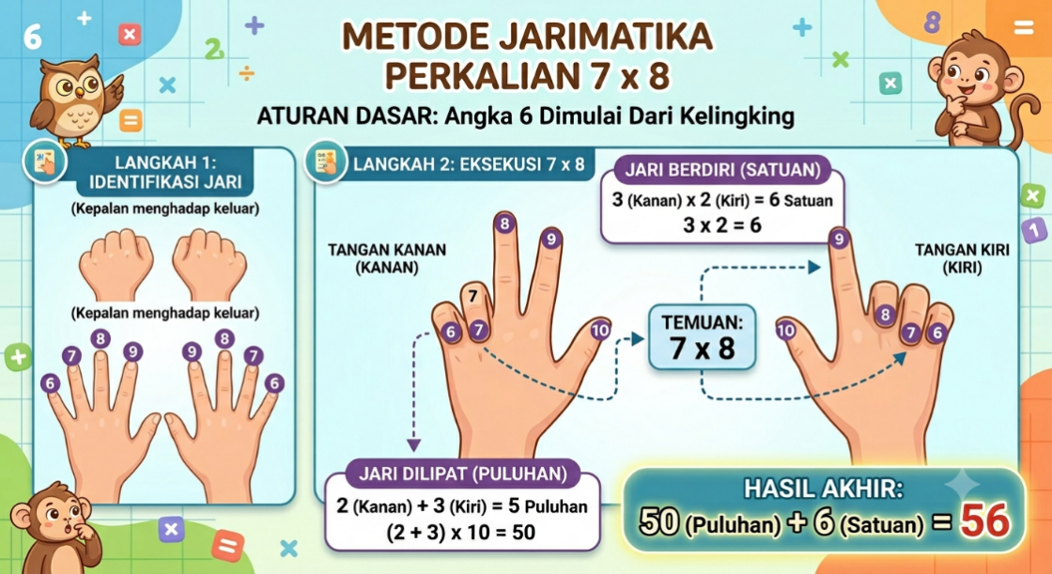
Gambar 2.2 Trik Jarimatika Perkalian
Dewi et al. (2020) menekankan bahwa pembelajaran langkah-langkah Jarimatika harus dilakukan secara bertahap dan dengan latihan yang cukup agar siswa dapat menggunakannya dengan lancar.
Kelebihan Metode Jarimatika:
Menurut Himmah et al. (2021) dan Nurmaulani et al. (2022), kelebihan metode Jarimatika antara lain:
- Mudah dan Menyenangkan: Metode ini menggunakan jari tangan yang sudah familiar bagi anak-anak sehingga mudah dipahami dan menyenangkan untuk dipraktikkan.
- Media Selalu Tersedia: Jari tangan adalah alat yang selalu tersedia kapan saja dan dimana saja, sehingga siswa dapat berlatih kapan pun mereka mau tanpa memerlukan alat tambahan.
- Meningkatkan Pemahaman Konsep: Jarimatika membantu siswa memahami konsep perkalian secara visual dan kinestetik, tidak hanya sekedar menghafal.
- Meningkatkan Kecepatan Berhitung: Dengan ancer yang cukup, siswa dapat melakukan operasi perkalian dengan lebih cepat menggunakan Jarimatika.
- Meningkatkan Motivasi Belajar: Karena bersifat permainan dan melibatkan aktivitas fisik, Jarimatika dapat meningkatkan motivasi dan minat belajar matematika.
- Melatih Koordinasi Motorik: Penggunaan jari-jari melatih koordinasi ancer halus siswa.
Kekurangan Metode Jarimatika:
Beberapa keterbatasan metode Jarimatika menurut Pebrianti et al. (2023) dan Afriani et al. (2019):
- Terbatas pada Operasi Tertentu: Jarimatika paling efektif untuk perkalian 6-10. Untuk perkalian di luar rentang ini, metode lain mungkin lebih sesuai.
- Memerlukan Latihan Rutin: Siswa perlu berlatih secara rutin agar dapat menggunakan metode ini dengan ancer dan tidak lupa.
- Kemungkinan Ketergantungan: Jika tidak diimbangi dengan pemahaman konsep yang kuat, siswa mungkin menjadi tergantung pada jari dan kesulitan berhitung tanpa bantuan jari.
- Tidak Cocok untuk Semua Siswa: Beberapa siswa mungkin lebih nyaman dengan metode lain yang lebih sesuai dengan gaya belajar mereka.

Pemahaman Konsep Matematika
Pemahaman konsep matematika merupakan kemampuan siswa untuk memahami ide-ide matematika secara menyeluruh dan fungsional. Sudrajat (2022) mendefinisikan pemahaman konsep sebagai kemampuan menangkap makna atau arti dari suatu konsep matematika yang ditandai dengan kemampuan menjelaskan, menginterpretasikan, mengaplikasikan, dan mengaitkan konsep tersebut dengan konsep lain.
Ruqoyyah et al. (2020) menjelaskan bahwa pemahaman konsep bukan hanya sekedar mengetahui atau mengingat sejumlah konsep, tetapi mampu mengungkapkan kembali konsep dalam bentuk yang lebih mudah dimengerti, memberikan interpretasi, dan mampu mengaplikasikannya. Pemahaman konsep matematis merupakan landasan penting untuk berpikir dalam menyelesaikan permasalahan matematika maupun permasalahan dalam kehidupan sehari-hari.
Richard Skemp dalam Sudrajat (2022) membedakan pemahaman konsep matematika menjadi dua tipe, yaitu pemahaman instrumental (instrumental understanding) dan pemahaman relasional (relational understanding).
Pemahaman instrumental adalah kemampuan menggunakan prosedur atau aturan matematis untuk menyelesaikan soal tanpa mengetahui mengapa prosedur tersebut digunakan. Utomo & Huda (2020) menjelaskan bahwa siswa dengan pemahaman instrumental dapat menggunakan rumus atau prosedur untuk menyelesaikan soal, tetapi tidak memahami makna atau alasan di balik prosedur tersebut.
Ciri-ciri pemahaman instrumental menurut Sudrajat (2022):
- Dapat mengingat dan menerapkan rumus atau prosedur secara tepat
- Dapat menggunakan prosedur yang telah dipelajari untuk menyelesaikan soal rutin
- Bekerja secara algoritmik tanpa memahami makna
- Tidak dapat menjelaskan alasan penggunaan prosedur tertentu
- Kesulitan menghadapi soal yang sedikit berbeda dari contoh yang telah dipelajari
Pemahaman relasional adalah kemampuan untuk mengetahui apa yang harus dilakukan (prosedur) dan mengapa prosedur tersebut dilakukan. Utomo & Huda (2020) menyatakan bahwa pemahaman relasional merupakan pemahaman terhadap keterkaitan antara pengetahuan konseptual dan pengetahuan prosedural yang dibentuk dan dikembangkan melalui pengaitan antara konsep yang satu dengan konsep lainnya.
Ciri-ciri pemahaman relasional menurut Sudrajat (2022):
- Memahami konsep dan prosedur yang digunakan
- Dapat menjelaskan alasan penggunaan prosedur tertentu
- Dapat mengaitkan berbagai konsep matematika
- Dapat mengaplikasikan konsep dalam situasi baru
- Dapat mengembangkan strategi penyelesaian yang bervariasi
- Dapat memahami keterkaitan antar konsep matematika
Pemahaman relasional lebih tinggi tingkatannya dibandingkan pemahaman instrumental. Idealnya, pembelajaran matematika harus diarahkan untuk mengembangkan pemahaman relasional pada siswa, meskipun pemahaman instrumental juga diperlukan sebagai tahap awal (Sudrajat, 2022).
Berdasarkan teori pemahaman konsep dan disesuaikan dengan materi perkalian, las anr pemahaman konsep perkalian menurut Ruqoyyah et al. (2020) dan Sudrajat (2022) meliputi:
Indikator Pemahaman Instrumental:
- Mampu mengingat dan menyebutkan hasil perkalian dasar
- Mampu menggunakan prosedur perkalian untuk menyelesaikan soal rutin
- Mampu melakukan perhitungan perkalian dengan benar
Indikator Pemahaman Relasional:
- Mampu menjelaskan konsep perkalian sebagai penjumlahan berulang
- Mampu menjelaskan makna dari hasil perkalian
- Mampu mengaplikasikan konsep perkalian dalam berbagai bentuk soal
- Mampu menjelaskan sifat-sifat perkalian dan cara penggunaannya
- Mampu mengaitkan konsep perkalian dengan konsep matematika lainnya
- Mampu menyelesaikan soal perkalian dalam konteks kehidupan sehari-hari
- Mampu menggunakan berbagai strategi untuk menyelesaikan soal perkalian

2.2. Penelitian Terdahulu yang Relevan
Beberapa penelitian terdahulu yang relevan dengan penelitian ini disajikan dalam Tabel 2.1 berikut:

Tabel 2.1. Penelitian Terdahulu yang Relevan
No | Peneliti, Tahun & Sumber | Judul Penelitian | Metode | Hasil Penelitian
1 | (Purwanti & Khoiriyah, 2020). Jurnal Penelitian dan Pengkajian Ilmu Pendidikan: e-Saintika, 4(3), 332-342. Sumber: Scopus | The Effectiveness of Jarimatika Methods with Tapertis Media on Students' Multiplication Concept Understanding | Pre-Experimental dengan Intact-Group Comparison Design | Metode Jarimatika dengan media Tapertis efektif dalam meningkatkan pemahaman konsep perkalian siswa kelas 4 SD. Hasil paired T-Test menunjukkan sig. 0,00 < 0,05. Rata-rata prestasi belajar kelas eksperimen lebih tinggi dari kelas kontrol.
2 | (Novitasari & Herwin, 2023). Jurnal Penelitian Pendidikan, 15(1), 63-72. Sumber: Sinta 2 | How do Teachers Enhance Elementary School Students' Numeracy Through the Integration of Singing and Jarimatika Methods? | Kualitatif Deskriptif | Integrasi metode bernyanyi dan Jarimatika efektif meningkatkan kemampuan numerasi siswa SD. Guru menggunakan pendekatan yang menyenangkan dan interaktif. Siswa menunjukkan peningkatan motivasi dan pemahaman dalam berhitung.
3 | (Wafiroh & A'yun, 2023). Indonesian Journal of Basic Education, 6(2), 140-146. Sumber: Sinta 4 | Analysis of the Application of Jarimatika Learning Media in Mathematics Subjects at Elementary School | Studi Kepustakaan (Library Research) | Penggunaan media Jarimatika dalam mata pelajaran matematika dapat memfasilitasi siswa dalam menghitung penjumlahan, pengurangan, perkalian, dan pembagian. Rata-rata hasil belajar matematika yang diperoleh adalah 81,317, menunjukkan pengaruh positif terhadap hasil belajar kognitif siswa.
4 | (Widyanengrum et al., 2023). Indonesian Journal of Mathematics and Natural Science Education, 4(2), 95-107. Sumber: Sinta 3 | Improving Counting Skills Assisted by The Jarimatika Method in Fifth Grade Elementary School Students | Penelitian Tindakan Kelas (PTK) | Metode Jarimatika dapat meningkatkan keterampilan berhitung siswa kelas V SD. Terdapat peningkatan hasil belajar dari siklus I ke siklus II. Siswa lebih aktif dan antusias dalam proses pembelajaran matematika dengan metode Jarimatika.
5 | (Rohmah et al., 2023). EDUTEC: Journal of Education And Technology, 6(3), 581-589. Sumber: Sinta 3 | Implementation of Jarimatika Method on The Material of Multiple and Division | Kualitatif Deskriptif | Implementasi metode Jarimatika pada materi perkalian dan pembagian menunjukkan hasil yang positif. Siswa dapat memahami konsep operasi hitung dengan lebih mudah. Metode ini membantu siswa dalam menyelesaikan soal perkalian dan pembagian dengan lebih cepat dan akurat.
6 | (Damayanti et al., 2024). Jurnal Pengabdian Masyarakat, 4(5), 490-495. Sumber: Sinta 4 | Sosialisasi Dan Pelatihan Metode Jarimatika Untuk Meningkatkan Kemampuan Numerasi Siswa Sekolah Dasar | Pengabdian Masyarakat | Sosialisasi dan pelatihan metode Jarimatika kepada guru dan siswa SD berhasil meningkatkan kemampuan numerasi siswa. Guru memperoleh keterampilan baru dalam mengajarkan matematika. Metode Jarimatika diterima dengan baik oleh siswa dan guru.
7 | (Ananda et al., 2025). JUPE: Jurnal Pendidikan Mandala, 10(1), 369-377. Sumber: Sinta 4 | Analysis of the Jarimatika Method on the Ability to Count on Multiplication Material at the Intan Baiduri Tutoring Studio | Kualitatif | Metode Jarimatika efektif dalam meningkatkan kemampuan menghitung perkalian di lembaga bimbingan belajar. Siswa menunjukkan pemahaman yang signifikan terhadap materi perkalian. Siswa lebih aktif, bersemangat, dan antusias saat mengikuti pembelajaran dengan metode Jarimatika.
8 | (Anggraeni et al., 2025). International Journal of Research and Review, 12(1), 101-110. Sumber: Scopus | Growing the Concept of Multiplication at Blabak 3 Primary School: Exploratory Study | Kualitatif Eksploratif | Penelitian mengidentifikasi perkembangan konsep perkalian pada tingkat SD menggunakan alat peraga kelereng. Siswa menunjukkan pemahaman yang baik terhadap konsep kelipatan 2, 3, 4, dan 5. Penggunaan alat peraga visual membantu siswa memahami konsep perkalian sebagai penjumlahan berulang.
Sumber: Diolah dari berbagai sumber, 2025
Dari delapan penelitian terdahulu yang telah dikaji, dapat disimpulkan bahwa metode Jarimatika terbukti efektif dalam meningkatkan kemampuan berhitung perkalian siswa sekolah dasar. Penelitian-penelitian tersebut menggunakan berbagai pendekatan metodologi, baik kuantitatif maupun kualitatif, dan menunjukkan hasil yang konsisten mengenai efektivitas metode Jarimatika.
Persamaan penelitian ini dengan penelitian-penelitian terdahulu adalah sama-sama mengkaji tentang implementasi metode Jarimatika dalam pembelajaran perkalian di sekolah dasar. Perbedaannya, penelitian ini menggunakan pendekatan kualitatif deskriptif untuk mengeksplorasi secara mendalam proses implementasi metode Jarimatika dan pemahaman konsep perkalian dasar di SD Negeri 4 Cileungsir Kecamatan Rancah, Kabupaten Ciamis, yang belum pernah dilakukan sebelumnya. Penelitian ini juga lebih fokus pada pemahaman konsep perkalian dasar (baik pemahaman instrumental maupun relasional) dibandingkan hanya pada keterampilan berhitung semata.
Dengan demikian, penelitian ini memberikan kontribusi baru dalam memahami fenomena pembelajaran dengan metode Jarimatika secara komprehensif di lokasi yang spesifik, serta memberikan gambaran yang lebih kaya tentang proses pembelajaran, pengalaman siswa dan guru, serta faktor-faktor yang mempengaruhi keberhasilan implementasi metode Jarimatika dalam pembelajaran perkalian dasar.

2.3. Pendekatan Masalah
Penelitian ini menggunakan pendekatan kualitatif dengan jenis penelitian deskriptif untuk mengeksplorasi dan mendeskripsikan implementasi metode Jarimatika dalam pembelajaran perkalian dasar di SD Negeri 4 Cileungsir. Pendekatan kualitatif dipilih karena penelitian ini bertujuan untuk memahami fenomena secara mendalam mengenai bagaimana proses implementasi metode Jarimatika berlangsung dan bagaimana metode ini mempengaruhi pemahaman konsep perkalian siswa dalam konteks alamiah.
Pendekatan masalah dalam penelitian ini berangkat dari kondisi pembelajaran matematika, khususnya perkalian dasar, yang masih menghadapi berbagai kendala. Banyak siswa mengalami kesulitan dalam memahami konsep perkalian dan cenderung hanya menghafal tanpa memahami makna. Metode pembelajaran yang konvensional dengan pendekatan drill dan hafalan kurang memberikan pengalaman belajar yang bermakna dan sesuai dengan karakteristik perkembangan kognitif siswa sekolah dasar yang masih berada pada tahap operasional konkret.
Metode Jarimatika hadir sebagai alternatif pembelajaran yang memanfaatkan jari tangan sebagai media konkret. Metode ini tidak hanya mengajarkan cara menghitung cepat, tetapi juga membantu siswa memahami konsep perkalian melalui visualisasi dan manipulasi konkret. Pembelajaran dengan Jarimatika bersifat menyenangkan sehingga dapat meningkatkan motivasi dan minat belajar siswa.
Penelitian ini mengeksplorasi bagaimana implementasi metode Jarimatika dapat memfasilitasi pemahaman konsep perkalian dasar siswa, mulai dari pemahaman instrumental hingga pemahaman relasional. Melalui pendekatan kualitatif, penelitian ini mengungkap proses pembelajaran, pengalaman siswa dan guru, serta faktor-faktor yang mempengaruhi keberhasilan implementasi metode Jarimatika dalam pembelajaran perkalian dasar.

2.4. Kerangka Pemikiran
Kerangka pemikiran penelitian ini menggambarkan alur berpikir dari kondisi permasalahan hingga hasil yang diharapkan dari implementasi metode Jarimatika dalam pembelajaran perkalian dasar.

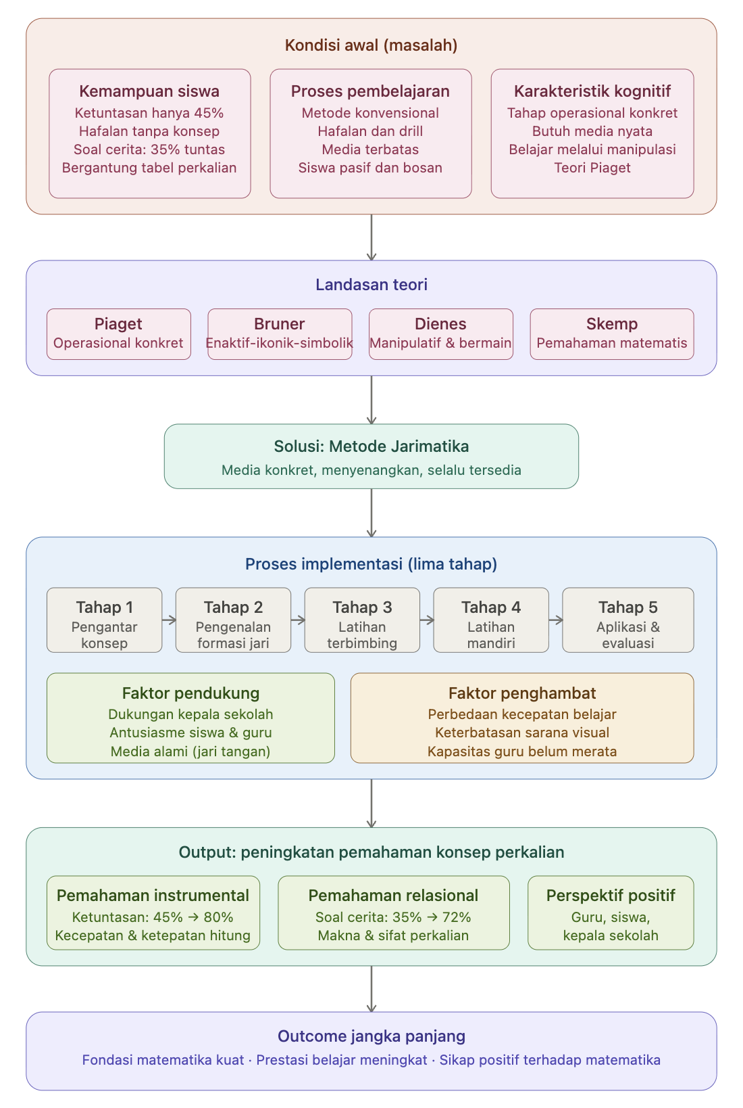
Gambar 2.3. Kerangka Pemikiran
Kerangka pemikiran ini menggambarkan bagaimana metode Jarimatika, yang sesuai dengan karakteristik perkembangan kognitif siswa sekolah dasar dan didukung oleh landasan teori pembelajaran, diimplementasikan melalui tahapan pembelajaran yang sistematis (proses). Implementasi yang baik akan menghasilkan output berupa peningkatan pemahaman konsep perkalian siswa, baik pemahaman instrumental maupun relasional, disertai dengan peningkatan motivasi dan minat belajar. Dalam jangka panjang (outcome), hal ini akan berkontribusi pada peningkatan prestasi belajar matematika siswa secara keseluruhan, pembentukan fondasi matematika yang kuat, dan pengembangan sikap positif terhadap matematika.
Melalui penelitian kualitatif deskriptif ini, proses implementasi metode Jarimatika akan dieksplorasi secara mendalam untuk memahami bagaimana metode ini bekerja dalam konteks pembelajaran di SD Negeri 4 Cileungsir, faktor-faktor apa saja yang mempengaruhi keberhasilan implementasinya, serta bagaimana pengalaman guru dan siswa dalam menggunakan metode ini

